说 明 书 摘 要

本实用新型涉及井下锚索运输领域，具体是一种锚索兑运平板车，包括前平板车和后平板车，所述前平板车与后平板车之间具有间距，且前平板车的后端与后平板车的前端万向联接；所述前平板车上表面设置有至少一个前支撑部；所述后平板车上表面中部设置有一个后支撑部。本实用新型制作简单，安装方便，在实际使用过程中实现了一次兑运150根锚索不掉道的良好效果。锚索兑运时平稳牢靠，安全高效。卸锚索时方便易取，省时省力，降低工人劳动强度，提高作业效率。本实用新型为可拆卸式结构，有效节省了检修时间。

摘 要 附 图

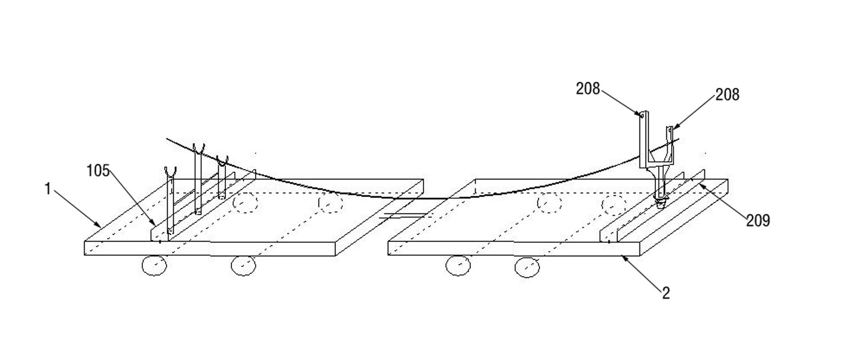

权 利 要 求 书

1． 锚索兑运平板车，其特征在于，包括前平板车（1）和后平板车（2），所述前平板车（1）与后平板车（2）之间具有间距，且前平板车（1）的后端与后平板车（2）的前端万向联接；
所述前平板车（1）上表面设置有至少一个前支撑部，所述前支撑部包括竖直安装于前平板车（1）上的前支撑管（101），固定安装于前支撑管（101）顶部的前支撑件（102），所述前支撑件（102）上具有与锚索一端支撑配合的半圆槽，位于半圆槽顶部的前支撑件（102）两端相对设置有前限位部；
所述后平板车（2）上表面中部设置有一个后支撑部，所述后支撑部包括安装于前平板车（1）上的下带座轴承（201），所述下带座轴承（201）的轴承通过中心轴（202）与上带座轴承（204）相连接，所述上带座轴承（204）的轴承座上设置有后支撑管（203），所述后支撑管（203）顶部固定安装有后支撑件（205），所述后支撑件（205）上具有与多个锚索另外一端支撑配合的凹槽，位于凹槽顶部的后支撑件（205）两端相对设置有后限位部；
所述前限位部和后限位部均包括相对设置于支撑件两端的安装孔（208），所述支撑件两端的安装孔（208）内穿设有与锚索限位配合的限位绳。
2. 根据权利要求1所述的锚索兑运平板车，其特征在于，所有前支撑部沿前平板车（1）的宽度方向并排设置于前平板车（1）上表面中部。
3. 根据权利要求2所述的锚索兑运平板车，其特征在于，相邻前支撑部的前支撑件（102）的高度不同。
4. 根据权利要求3所述的锚索兑运平板车，其特征在于，所有前支撑部中间隔的前支撑部的前支撑件（102）的高度相同。
5. 根据权利要求1所述的锚索兑运平板车，其特征在于，所有前支撑部的前支撑管（101）管身之间连接设置有连接杆（103）。
6. 根据权利要求1所述的锚索兑运平板车，其特征在于，至少一个前支撑部的前支撑件（102）两端与前支撑管（101）之间固定支撑有第一加强板（104）。
7. 根据权利要求1所述的锚索兑运平板车，其特征在于，所述后支撑部的后支撑件（205）两端与后支撑管（203）以及上带座轴承（204）之间固定支撑有第二加强板（206）。
8. 根据权利要求1所述的锚索兑运平板车，其特征在于，所述后支撑部的后支撑件（205）的凹槽槽壁与槽底之间固定连接有第三加强板（207）。
9. 根据权利要求1所述的锚索兑运平板车，其特征在于，所有前支撑部的前支撑管（101）共同焊接固定于第一槽钢（105）的槽内，所述第一槽钢（105）与前平板车（1）车身固定连接；所述后支撑部的下带座轴承（201）固定安装于第二槽钢（209）的槽内，所述第二槽钢（209）与后平板车（2）车身固定连接。

说 明 书

锚索兑运平板车

技术领域
本实用新型涉及井下锚索运输领域，具体是一种锚索兑运平板车。
背景技术
煤矿井下兑运锚索时采用的是5米长的板车，过弯道时锚索极易从板车上掉落下来，容易砸到工人，安全隐患大，影响生产，也不符合安全质量标准化矿井的要求。
实用新型内容
本实用新型为了有效解决煤矿井下锚索兑运存在的安全隐患大的问题，提供了一种锚索兑运平板车。
本实用新型是通过以下技术方案的：锚索兑运平板车，包括前平板车和后平板车，所述前平板车与后平板车之间具有间距，且前平板车的后端与后平板车的前端万向联接；
所述前平板车上表面设置有至少一个前支撑部，所述前支撑部包括竖直安装于前平板车上的前支撑管，固定安装于前支撑管顶部的前支撑件，所述前支撑件上具有与锚索一端支撑配合的半圆槽，位于半圆槽顶部的前支撑件两端相对设置有前限位部；
所述后平板车上表面中部设置有一个后支撑部，所述后支撑部包括安装于前平板车上的下带座轴承，所述下带座轴承的轴承通过中心轴与上带座轴承相连接，所述上带座轴承的轴承座上设置有后支撑管，所述后支撑管顶部固定安装有后支撑件，所述后支撑件上具有与多个锚索另外一端支撑配合的凹槽，位于凹槽顶部的后支撑件两端相对设置有后限位部；
所述前限位部和后限位部均包括相对设置于支撑件两端的安装孔，所述支撑件两端的安装孔内穿设有与锚索限位配合的限位绳。
作为本实用新型技术方案的进一步改进，所有前支撑部沿前平板车的宽度方向并排设置于前平板车上表面中部。
作为本实用新型技术方案的进一步改进，相邻前支撑部的前支撑件的高度不同。
作为本实用新型技术方案的进一步改进，所有前支撑部中间隔的前支撑部的前支撑件的高度相同。
作为本实用新型技术方案的进一步改进，所有前支撑部的前支撑管管身之间连接设置有连接杆。
作为本实用新型技术方案的进一步改进，至少一个前支撑部的前支撑件两端与前支撑管之间固定支撑有第一加强板。
作为本实用新型技术方案的进一步改进，所述后支撑部的后支撑件两端与后支撑管以及上带座轴承之间固定支撑有第二加强板。
作为本实用新型技术方案的进一步改进，所述后支撑部的后支撑件的凹槽槽壁与槽底之间固定连接有第三加强板。
作为本实用新型技术方案的进一步改进，所有前支撑部的前支撑管共同焊接固定于第一槽钢的槽内，所述第一槽钢与前平板车车身固定连接；所述后支撑部的下带座轴承固定安装于第二槽钢的槽内，所述第二槽钢与后平板车车身固定连接。
本实用新型所述的锚索兑运平板车，与现有技术相比，具有如下有益效果：
1）制作简单，安装方便，在实际使用过程中实现了一次兑运150根锚索不掉道的良好效果。
2）锚索兑运时平稳牢靠，安全高效。
3）卸锚索时方便易取，省时省力，降低工人劳动强度，提高作业效率。
4）本实用新型为可拆卸式结构，有效节省了检修时间。
附图说明
为了更清楚地说明本实用新型具体实施方式或现有技术中的技术方案，下面将对具体实施方式或现有技术描述中所需要使用的附图作简单地介绍，显而易见地，下面描述中的附图是本实用新型的一些实施方式，对于本领域普通技术人员来讲，在不付出创造性劳动的前提下，还可以根据这些附图获得其他的附图。
图1为本实用新型所述锚索兑运平板车的结构示意图。
图2为前支撑部的结构示意图。
图3为后支撑部的结构示意图。
图中：1-前平板车，101-前支撑管，102-前支撑件，103-连接杆，104-第一加强板，105-第一槽钢；2-后平板车，201-下带座轴承，202-中心轴，203-后支撑管，204-上带座轴承，205-后支撑件，206-第二加强板，207-第三加强板，208-安装孔，209-第二槽钢。
具体实施方式
下面对本实用新型的技术方案进行清楚、完整地描述，显然，所描述的实施例是本实用新型一部分实施例，而不是全部的实施例。基于本实用新型中的实施例，本领域普通技术人员在没有做出创造性劳动前提下所获得的所有其他实施例，都属于本实用新型保护的范围。
在本实用新型的描述中，需要说明的是，除非另有明确的规定和限定，术语“安装”、“相连”、“连接”应做广义理解，例如，可以是固定连接，也可以是可拆卸连接，或一体地连接；可以是机械连接，也可以是电连接；可以是直接相连，也可以通过中间媒介间接相连，可以是两个元件内部的连通。对于本领域的普通技术人员而言，可以根据具体情况理解上述术语在本实用新型中的具体含义。
如图1至3所示，本实用新型提供了锚索兑运平板车的具体实施例，包括前平板车1和后平板车2，所述前平板车1与后平板车2之间具有间距，且前平板车1的后端与后平板车2的前端万向联接；
所述前平板车1上表面设置有三个前支撑部，所述前支撑部包括竖直安装于前平板车1上的前支撑管101，固定安装于前支撑管101顶部的前支撑件102，所述前支撑件102上具有与锚索一端支撑配合的半圆槽，位于半圆槽顶部的前支撑件102两端相对设置有前限位部；
所述后平板车2上表面中部设置有一个后支撑部，所述后支撑部包括安装于前平板车1上的下带座轴承201，所述下带座轴承201的轴承通过中心轴202与上带座轴承204相连接，所述上带座轴承204的轴承座上设置有后支撑管203，所述后支撑管203顶部固定安装有后支撑件205，所述后支撑件205上具有与多个锚索另外一端支撑配合的凹槽，位于凹槽顶部的后支撑件205两端相对设置有后限位部。
具体使用时，将多个锚索的一端分开搭置于三个前支撑部的前支撑件102的半圆槽内，将多个锚索的另外一份共同搭置于后支撑部的后支撑件205的凹槽内，锚索的索体搭置于前平板车1和后平板车2的板体上，前限位部和后限位部分别将锚索的端部进行限位，避免锚索在运输过程中由于震动从前支撑件102或后支撑件205内弹出而掉道。本实施例的板车分为前平板车1和后平板车2，分体结构便于运输过程在巷道内转弯。当运输有锚索的平板车转弯时，后平板车2上的后支撑件205通过后支撑管203与后平板车2的相对转动，利用锚索的弹性来调整后支撑件205的转动角度使得锚索的索体适应转弯角度，同时后平板车2能够相对前平板车1转动，便于运输有锚索的平板车转弯，保证平板车的安全通行。
在本实施例中，所述上带座轴承204和下带座轴承201均为带有轴承的轴承座。所述上带座轴承204和下带座轴承201的轴承内圈连接有中心轴202，所以上带座轴承204和下带座轴承201的轴承座之间能够相对转动。
在本实施例中，所述前平板车1的后端与后平板车2的前端通过万向接头实现万向联接，或者前平板车1的后端与后平板车2的前端连接有连接绳。
为了避免在锚索运输过程中在颠簸路段，锚索因自身的弹性而从前支撑部和后支撑部弹出，本实施例还提供了前限位部和后限位部的一种具体实施方式，即所述前限位部和后限位部均包括相对设置于支撑件两端的安装孔208，所述支撑件两端的安装孔208内穿设有与锚索限位配合的限位绳。上述前限位部和后限位部的具体实施方式，结构简单，对锚索的两端起到限位控制的作用，防止锚索在运输过程中弹出。
为了避免在运输过程中前平板车1因不平衡而翻车，优选的，两侧的前支撑部的前支撑件102上的锚索数量相等。在转弯过程中，位于不同后支撑件205上的锚索之间会相互卡住。因此本实施例中的后支撑件205为一个。
为了便于保持前平板车1的平衡，所有前支撑部沿前平板车1的宽度方向并排设置于前平板车1上表面中部。
如图2所示，相邻前支撑部的前支撑件102的高度不同，所有前支撑部中间隔的前支撑部的前支撑件102的高度相同。
为了提升前支撑部的整体强度，所有前支撑部的前支撑管101管身之间连接设置有连接杆103。
如图2所示，为了提升前支撑件102的强度，所述前支撑部的前支撑件102两端与前支撑管101之间固定支撑有第一加强板104。
如图3所示，为了提升后支撑件205的强度，所述后支撑部的后支撑件205两端与后支撑管203以及上带座轴承204之间固定支撑有第二加强板206。本实施例中的第二加强板206从后支撑件205的两端、后支撑管203的管体延伸至上带座轴承204的轴承座。
为了更进一步的提升后支撑件205的强度，所述后支撑部的后支撑件205的凹槽槽壁与槽底之间固定连接有第三加强板207。
本实施例还提供了支撑部与平板车之间的连接方式，即所有前支撑部的前支撑管101共同焊接固定于第一槽钢105的槽内，所述第一槽钢105与前平板车1车身固定连接；所述后支撑部的下带座轴承201固定安装于第二槽钢209的槽内，所述第二槽钢209与后平板车2车身固定连接。
最后应说明的是：以上各实施例仅用以说明本实用新型的技术方案，而非对其限制；尽管参照前述各实施例对本实用新型进行了详细的说明，本领域的普通技术人员应当理解：其依然可以对前述各实施例所记载的技术方案进行修改，或者对其中部分或者全部技术特征进行等同替换；而这些修改或者替换，并不使相应技术方案的本质脱离本实用新型各实施例技术方案的范围。

说 明 书 附 图
图1
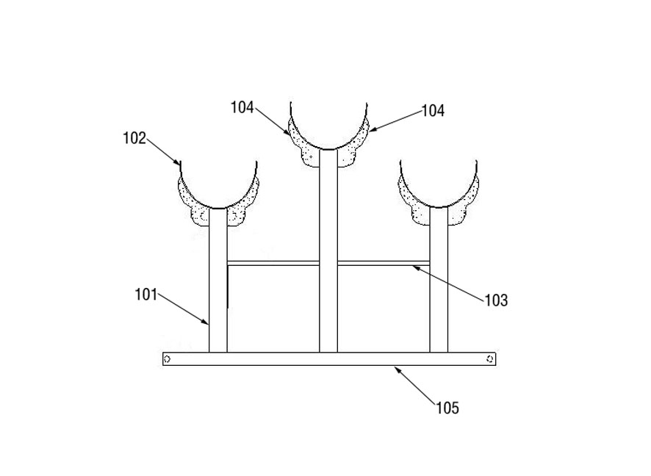
图2
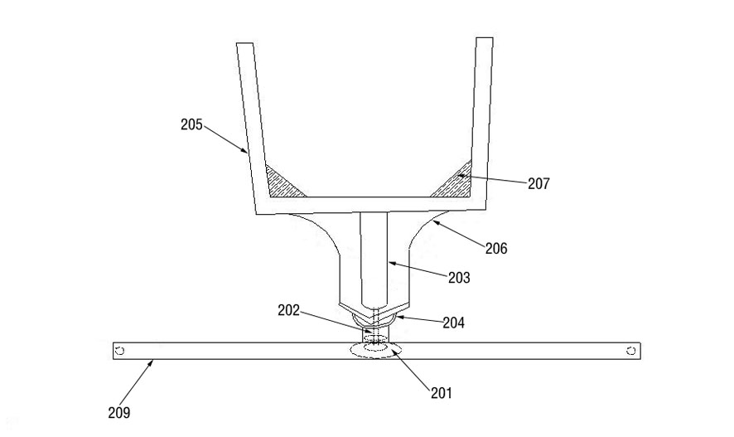
图3

